

UNIVERSIDAD TECNOLÓGICA DEL NORTE DE GUANAJUATO
Licenciatura en Ingeniería en Tecnologías de la Información e Innovación Digital -Especialidad Desarrollo de Software
Multiplataforma
Estructura de datos
Unidad 3 Estructura de datos
Trabajo: Ejercicio Nearpod (Arboles)
Alumno: Fernando Miguel Olvera Juárez 1224100597
Profesor: Sustaita Cruces
Dolores Hidalgo C.I.N. a martes 18 de noviembre del 2025.
GTD0141

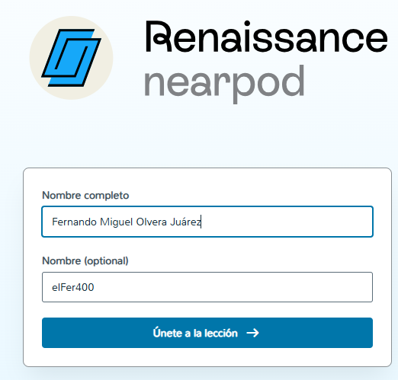
Evidencias Nearpod (Arboles)

